Sciences
CM2

L’énergie : son rôle, ses sources, ses formes

Fiche
M1

Nous utilisons tous au quotidien des objets qui, pour fonctionner nécessitent qu’on les alimente en énergie. Ils servent à se chauffer (radiateur électrique ou au gaz), s’éclairer, se déplacer (voiture, avion, train…), à faciliter les travaux ménagers (machine à laver, aspirateur...) à nous divertir où encore à communiquer (télé, smartphone, ordinateur…).
Ces sources d’énergies sont variées et adaptées à l’utilisation que l’on veut en faire.
Le pétrole, le charbon, le bois, le gaz, Le vent, l’électricité, l’eau, le gaz, le soleil, les muscles…

Qu’est-ce que l’énergie ?

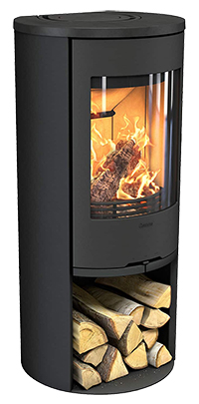
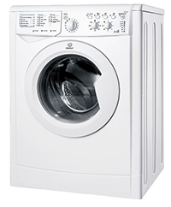

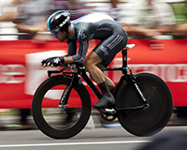


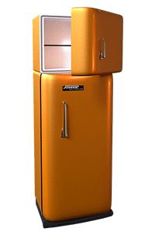
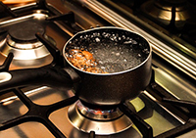


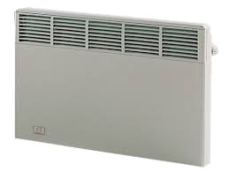

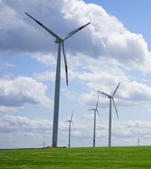

http://www.i-profs.fr

Observe les documents

Quelle énergie utilise chacun de ces objets ?

A ton avis, quelle est l’énergie la plus utilisée dans ton environnement proche ?

1
2

Sciences
CM2

L’énergie : son rôle, ses sources, ses formes

Fiche
M1

Quelles sont les différentes sources d’énergie ?

Il existe deux grandes sources d’énergie :
• Les énergies renouvelables. Elles proviennent de sources qui se régénèrent rapidement ou qui sont inépuisables. Elles sont en quantité illimitée et persisteront tant que la Terre existera comme : Le Soleil → énergie solaire
Le vent → énergie éolienne
L’eau → énergie hydroélectrique
La terre → énergie géothermique
La biomasse → énergie issue de la décomposition des végétaux
• Les énergies non renouvelables. Elles sont en quantité limitée et s’épuisent rapidement comme :
Les énergies fossiles : le charbon, le pétrole, le gaz qui ont nécessité des millénaires pour se former sous la terre à partir de la décomposition d’êtres vivants. Ces ressources sont actuellement en voie d’épuisement.
L’uranium qui est utilisé comme carburant dans les centrales nucléaires.

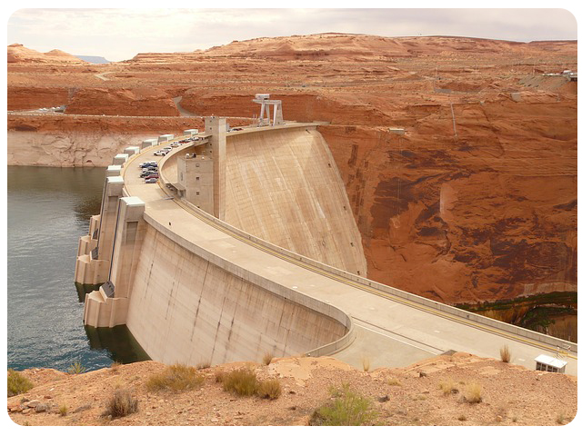
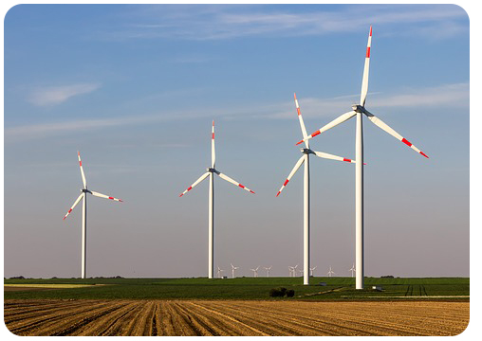

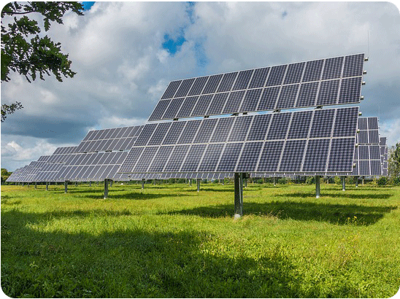
Barrage hydroélectrique
La force de l’eau tombant sur des turbines produit de l’électricité.

Eoliennes
La force du vent fait tourner les pales produisant de l’électricité.

Panneaux solaires
Le rayonnement solaire est transformé en électricité.

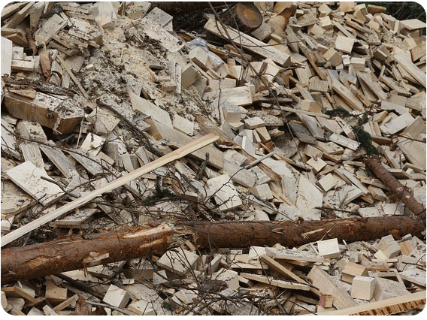
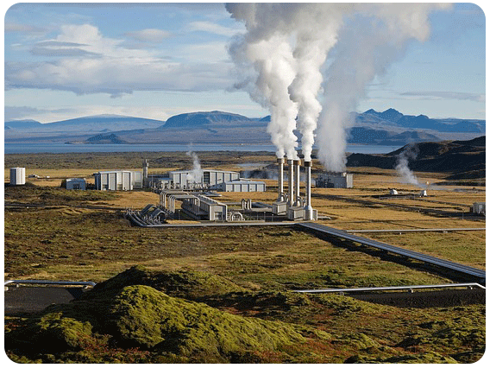
Biomasse
La fermentation des déchets végétaux est utilisée pour fabriquer du gaz ou du carburant.

Géothermie
La chaleur de la terre est utilisée pour le chauffage urbain.

http://www.i-profs.fr

Sciences
CM2

L’énergie : son rôle, ses sources, ses formes

Fiche
M1

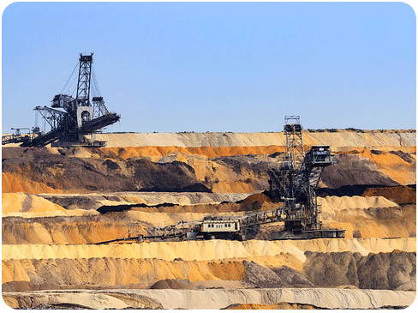
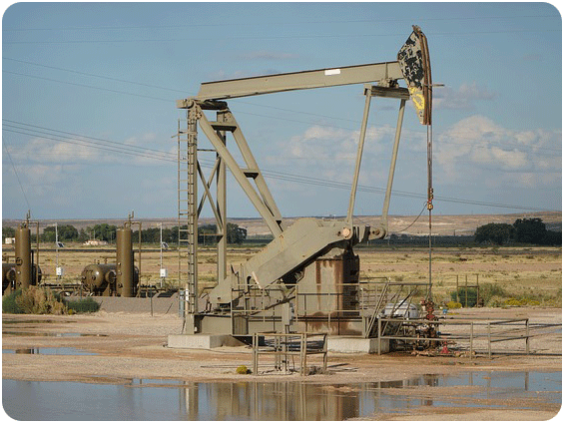
Mine de charbon
Le charbon est majoritairement utilisé pour la fabrication d’électricité mais est très polluant.

Forage pétrolier
Un forage permet de pomper le pétrole du sol et de le ramener à la surface.

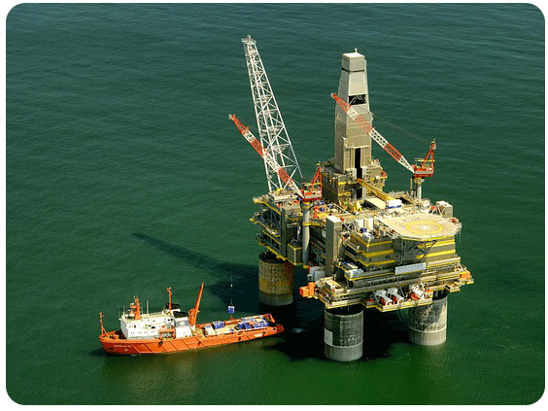

Plate-forme pétrolière
Les forages ont également lieu en mer. En cas d’accident, de graves pollutions peuvent avoir lieu.

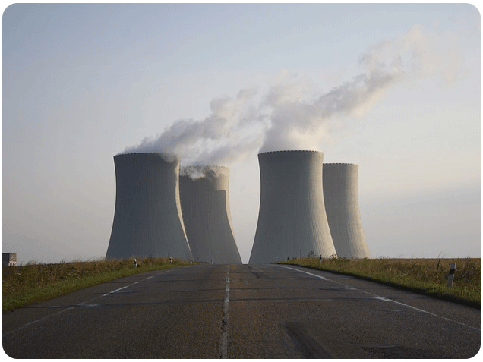
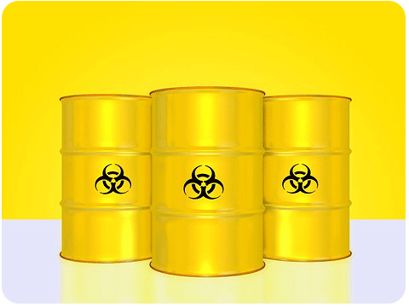

http://www.i-profs.fr

Centrale nucléaire
L’uranium est utilisé pour fabriquer de l’électricité.

Déchets radioactifs
L’industrie nucléaire produit des déchets très dangereux pour l’homme. Ils sont stockés sous terre.

Observe les documents et explique :

Que signifie pour toi ce symbole ?

Pourquoi faut-il privilégier les énergies renouvelables ?

Quelles sont les différentes sources d’énergies pour la fabrication de l’électricité ?

Quelles sont les sources d’énergie les moins polluantes ?

1

2

3

4

